CHALLENGE FEMINA 2022

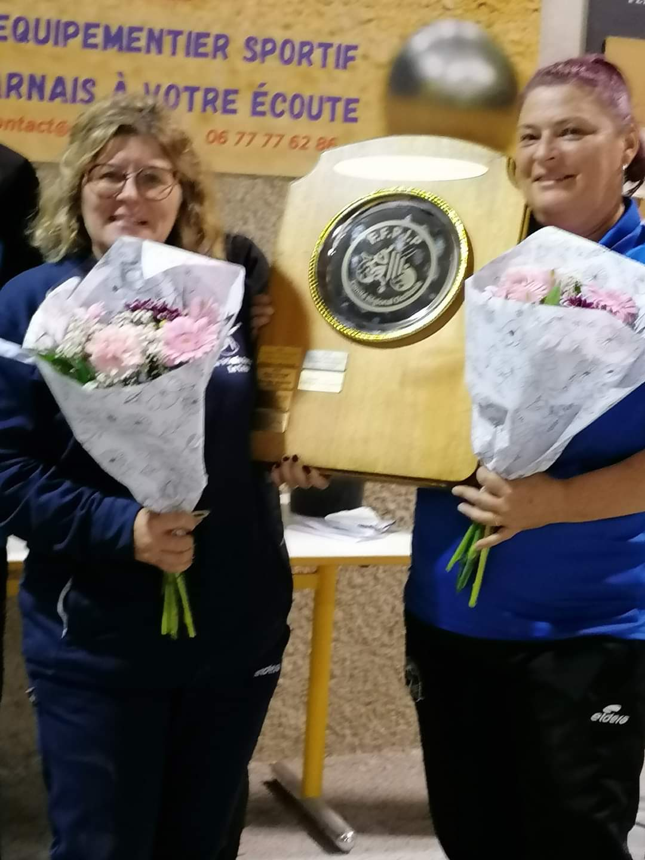

LES EQUIPES QUALIFIEES DE NOTRE DEPARTEMENT, ONT FAIT HONNEUR AU CD34.
4 SUR 5 SONT SORTIES DE POULES, 2 PERDENT EN HUITIEME (AVEC UNE RENCONTRE ENTRE 2 DE NOS EQUIPES), ET LES RESTANTES (M.C VIREBAYRE- P.HERRERO ET S. SAINT MACHIN ET I. RIGAUD) SE SONT RENCONTREES EN QUART DE FINALE.
APRES UNE JOURNEE LONGUE EN EMOTIONS, ISABELLE ET SANDRINE ONT REMPORTE LE CHALLENGE FEMINA 2022.
SUPPORTEURS ET JOUEUSES ONT FELICITE LES GAGNANTES POUR CETTE VICTOIRE

